Zadania dla klasy Va i Vb
(27.04-3.05.2020)
Oto nowe karty pracy, na ten tydzień. Jeśli ktoś nie zrobił poprzednich, to bardzo proszę o uzupełnienie
i odesłanie mi zrobionych zadań. Będę czekać na nie. Część już dostałam i bardzo się z tego powodu cieszę.
Chciałabym, aby te zadania zostały przez Was robione w miarę systematycznie. Mam nadzieję, że otrzymam je do 3.05.2020 r.
Dodawanie i odejmowanie ułamków dziesiętnych metodą pisemną. Ciąg dalszy

Pamiętaj! W dodawaniu i odejmowaniu pisemnym przecinek spada,
Żeby było łatwiej, można uzupełniać puste miejsca zerami:

- Oblicz w pamięci.

- 7,6 + 4,7=
- 7,3 + 2,8=
- 6,01 + 0,11=
- 4,3 + 0,6 =
- 8,1 + 0,5=
- 1,6 − 0,9 =
- 3,2 − 1,7 =
- 6,8 − 4,9 =
- 4,62 − 1,02 =
- 6,53 −1,5 =

- Oblicz pisemnie.

a) 1,4 b) 33,301 c) 30,276
+ 1,255 + 3,03 + 0,11

d) 27,3 e) 125,04 f) 259,1
+ 0,178 + 57,107 + 315,055

- Oblicz pisemnie

a) 4,07 b) 2,81 c) 1,6
− 3,6 − 0,3 − 0,09

d) 15,7 e) 23,58 f) 13,5
− 8,956 − 1,908 − 5,092

- Pod plątaniną wypisz ukryte w niej wyrazy.
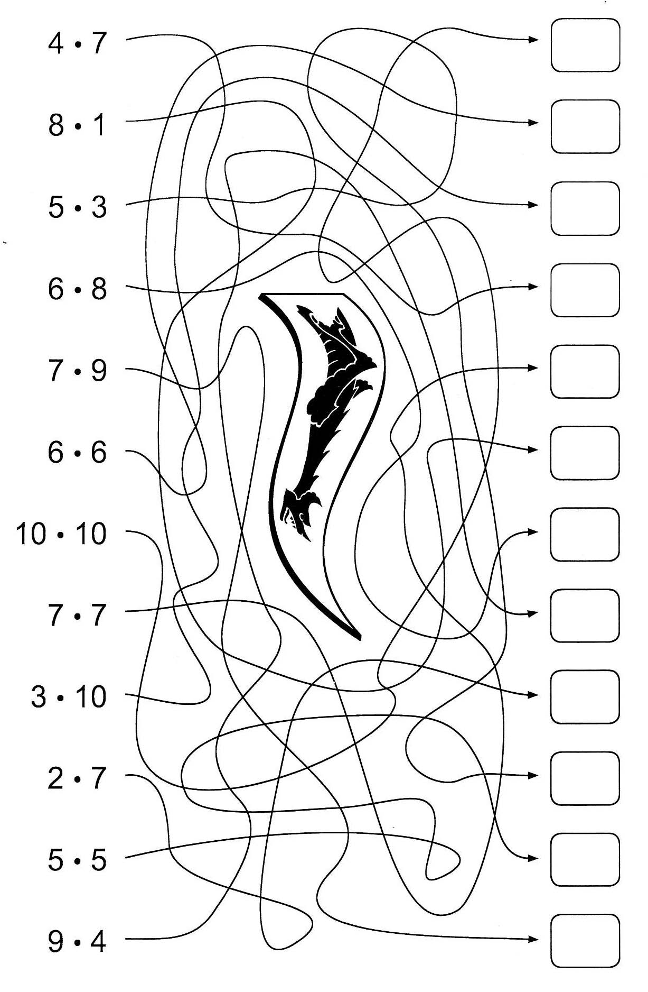
- Odkryj zasadę i wpisz ostatnie dwie liczby w każdym rzędzie.
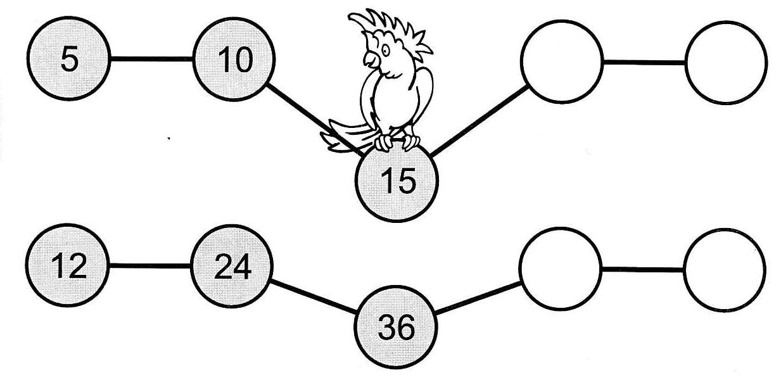
- Policz, ile poszczególnych mebli znajduje się na rysunku. Wpisz odpowiednie liczby w wyznaczone miejsca.

